ЭРДЭНЭДАЛАЙ СУМЫН ТӨРИЙН АЛБАН ХААГЧДАД

ЗОХИОН БАЙГУУЛСАН ЭРХ ЗҮЙН АЛБАН БУС

СУРГАЛТЫН ТАЙЛАН

2022.03.24

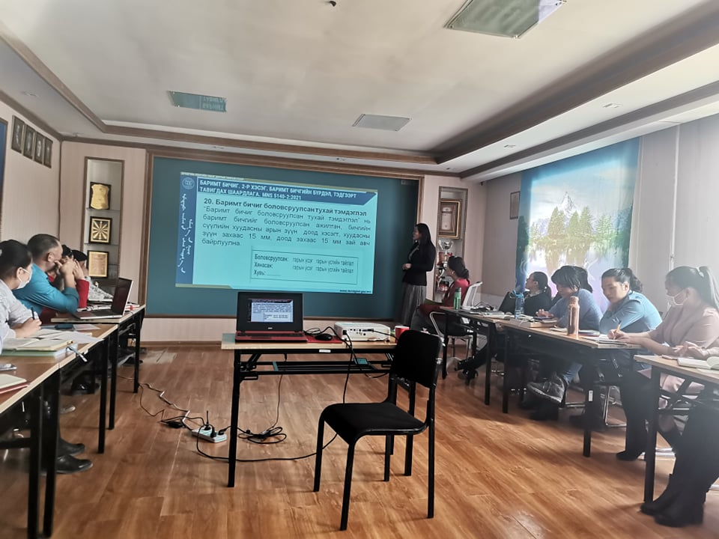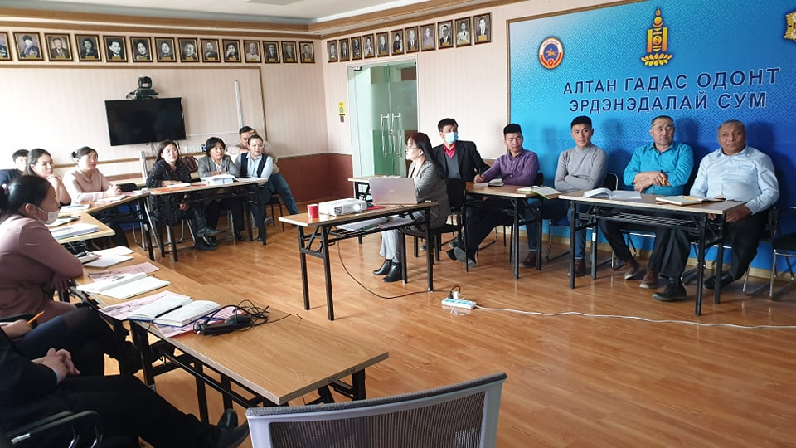Авлигын эсрэг хууль, Нийтийн албанд нийтийн болон хувийн ашиг сонирхлыг зохицуулах, ашиг сонирхлын зөрчлөөс урьдчилан сэргийлэх хууль, Захиргааны ерөнхий хууль, Архив, албан хэрэг хөтлөлтийн тухай хууль, Монгол Улсын Засгийн газрын 2018 оны 50 дугаар тогтоолоор батлагдсан “Бүх нийтийн эрх зүйн боловсролыг дээшлүүлэх үндэсний хөтөлбөр”-ийг хэрэгжүүлэх хүрээнд Хууль, эрх зүйн хэлтсээс Эрдэнэдалай сумын 33 төрийн албан хаагчдад 2022 оны 03 дугаар сарын 23-ны өдөр Авлига, авлигын шалтгаан нөхцөл, ХАСХОМ гаргахад анхаарах асуудал, “Эрх зүйн хөтөч” нарын ажиллах журам, Захиргааны акт боловсруулах, хэм хэмжээ тогтоосон актыг улсын нэгдсэн санд хэрхэн бүртгүүлэх, сонсох ажиллагааг хэрхэн зохион байгуулах, Баримт бичгийн стандарт, МУЗГ-ын 2020 оны 246 дугаар тогтоолоор баталсан “Албан хэрэг хөтлөлтийн нийтлэг журам” зэрэг сэдвүүдээр эрх зүйн сургалт ярилцлага, хэлэлцүүлэг зохион байгуулав.

Сургалтын дараа сумын ЗДТГ болон бусад төрийн байгууллагуудын эрх зүйн актуудтай газар дээр нь танилцаж, сумын Засаг даргын Тамгын газрын дарга болон төрийн байгууллагуудын удирдлага, архив, албан хэрэг хөтлөлтийн ажилтнуудад зөвлөгөө зөвлөмж өгч, заагдсан сэдвүүдтэй холбогдуулан төрийн албан хаагчдад 150 ш гарын авлага тарааж, зарим төрийн албан хаагчдад ганцаарчилсан зөвлөгөө өгөв.

ТАЙЛАН БИЧСЭН: ХЭЗХ-ИЙН АХЛАХ

МЭРГЭЖИЛТЭН С.ЦЭНГЭЛМАА